**武汉纺织大学数计学院**

**Web应用开发课程设计报告**

**基于百度地图显示学生生源地**

**学 院： 数学与计算机学院**

**成 绩：**

**学 号： 1804280405**

**姓 名： 吴锴**

**班 级： 物联网11804**

**指导教师： 聂刚**

**完成日期： 2020 年 12月18日**

**目录**

1 需求分析 1

1.1引入百度地图API

1.2 安装**echarts**

1.3**在需要创建地图的组件中引入**

1.4 **option配制**

**1.5显示学生生源地信息**

2 系统设计 3

2.1初始化echarts，写入数据，并且配置它，就直接上成品代码

2.2数据库进行编写学生数据

3 系统结果 7

4 系统总结 8

# 1 需求分析

1. 引入百度地图API**,** **在需要创建地图的组件中引入,**option配置**实例化地图**
2. 引用数据库中的学生数据信息，将Address转成地图上的地点
3. 以武汉纺织大学为中心学生为点连线
4. 学生数据信息可直观在百度地图上看见

# 2 设计思路

## 2.1 思路

1.首先引入百度地图的JavaScript文件，将地图放入到div中。

2.使用SSM框架搭建一个web项目，并建立一个Student类用来存放学生数据信息。

3.紧接着创建一个数据库map，创建一个Student表，与Student类对应。

4.在打开页面，待地图加载完成后，经过Ajax后向服务器发送请求，后StudentController响应请求，然后查询数据库满足条件的学生信息，接着将满足条件的学生信息返回给前台页面，将返回来的学生数据通过百度地图new BMapGL.Geocoder().getPoint()方法，将学生地址转化成坐标，

通过map.addOverlay()方法，将这些学生地址坐标转化成地图上的点，并添加图片。

5.将这些坐标点以围绕武汉纺织大学为中心连成线

## 2.2 数据库

设计三个字段，id（int）、Name学生姓名、empId学生学号、address学生生源地

2.3代码

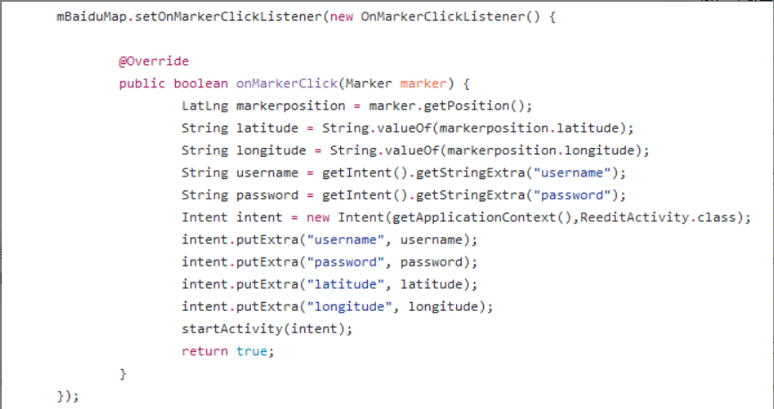

# 3结果

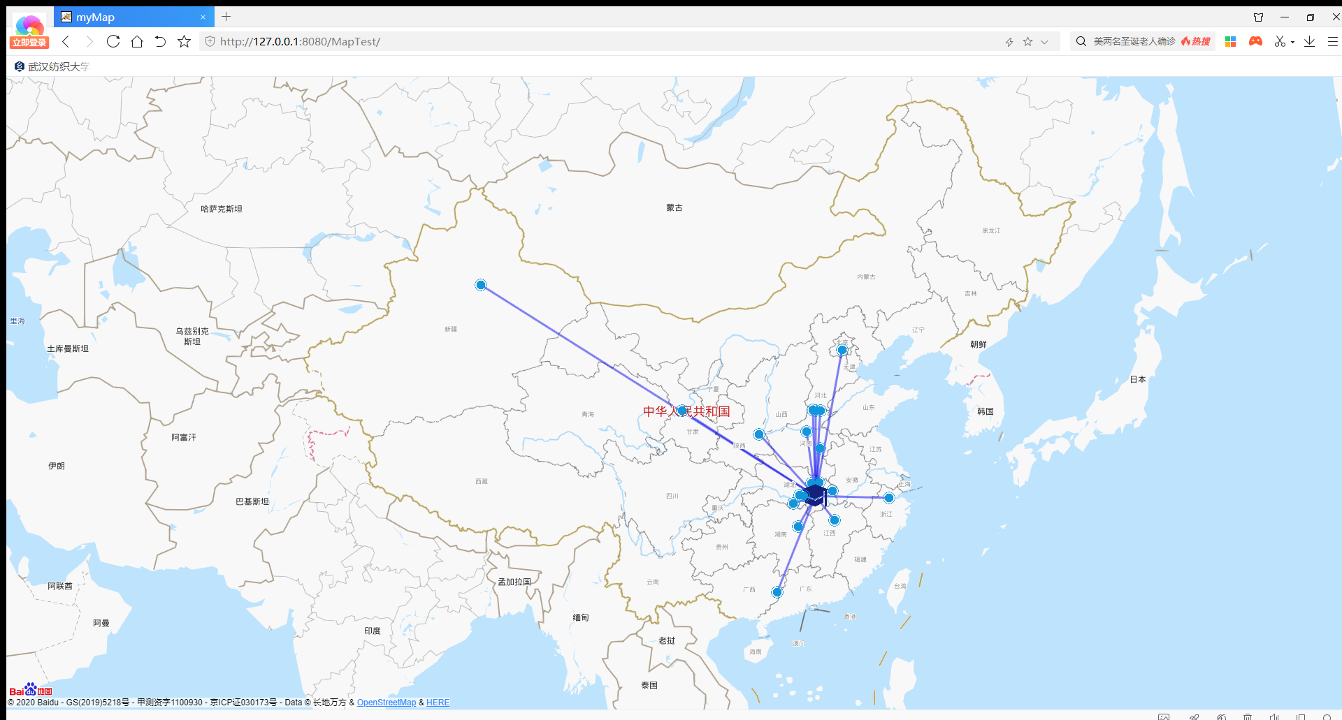

# 4 总结

虽然基本功能都已实现，但还是存在页面不完善等多个问题尚待解决。这个系统主要是我自己开发的，但也得到了老师和同学的很大帮助。我正在做系统的过程中遇到了很多问题，有的是知识存储不足，有的是考虑不够周全，之所以能够顺利实现基本功功能，离不开老师和同学的大力相助。事实证明，只靠自己是不能顺利完成一套功能完整的系统的，必须充分利用团队的力量。  
开发一套系统，最重要的是细心，并不是一定要做到面面俱到，但也要充分考虑到客户的需求和现实意义，不管什么系统，只用运用到实际应用中，才具有先现实意义。所以在准备工作中要正确分析社会需求了解现实应用，画出流程图，把大体框架做好，然后再逐-细化。我们不可能做到面面俱到，但一定要做到步步扎实，作为个程序编程人员， 要保持清醒的头脑， 以现实为依据，  
让自己的每一行代码都能实现自己的意义。

从最简单的HTML到Web框架，内容还是不少，要想精通这里的每一样技术，都得下苦功夫才行。我会继续努力学习，学到足够对web开发产生一个有效的认识！